Lý giải hiện tượng san hô bị tẩy trắng ở Côn Đảo

(Dân trí) - Nếu nhiệt độ nước biển tại các rạn san hô không giảm thì khả năng phục hồi của san hô rất thấp và diện tích san hô chết sẽ rất lớn.

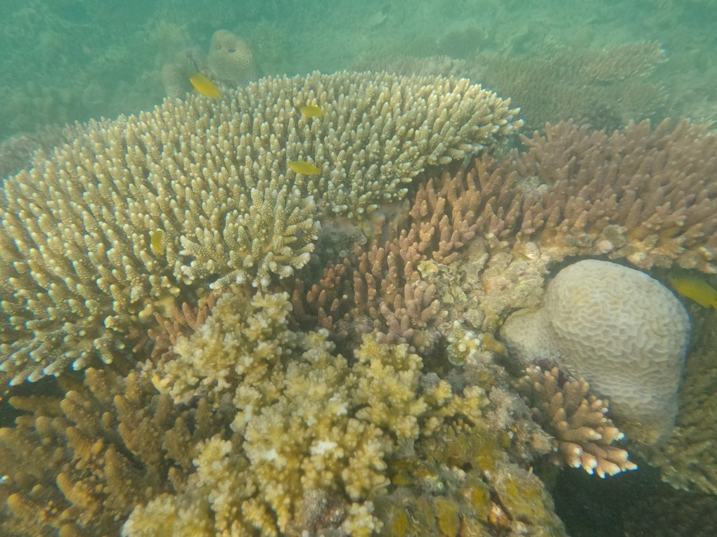

Rạn san hô nghìn năm tuổi ở Hòn Cau đối mặt tình trạng bị tẩy trắng (Ảnh: Vườn Quốc gia Côn Đảo).

Ngày 30/5, Ban Quản lý Vườn Quốc gia Côn Đảo thông tin một phần diện tích san hô tại các vùng biển như Vịnh Côn Sơn, Hòn Bảy Cạnh, Hòn Cau... đang gặp tình trạng tẩy trắng và chết với tỷ lệ đáng báo động.

Đây không phải lần đầu tiên hiện tượng này xảy ra tại Côn Đảo. Vấn đề tương tự đã từng diễn ra vào các năm 1998, 2010, 2016, những năm mà Trái Đất hứng chịu hiện tượng El Nino, khiến nước biển nóng lên bất thường.

Theo các chuyên gia, nhiệt độ lý tưởng cho san hô nằm trong khoảng 24-30 độ C. Tuy nhiên, hiện tại nhiệt độ nước biển tầng đáy tại Côn Đảo đã lên tới 32 độ C.

Biến đổi khí hậu và hiện tượng El Nino được xem là nguyên nhân chính gây ra tình trạng san hô chết và tẩy trắng tại các đảo.

Ban Quản lý Vườn Quốc gia Côn Đảo nhận định, nếu nhiệt độ nước biển không giảm, khả năng phục hồi của san hô sẽ rất thấp và diện tích san hô chết sẽ ngày càng tăng.

Các chuyên gia về hải dương học và địa chất học cảnh báo rằng san hô chết hàng loạt là vấn đề nghiêm trọng, có thể ảnh hưởng trực tiếp tới hệ sinh thái biển và các sinh vật sống trong khu vực.

Trong một lần trao đổi với Dân trí, GS. Trần Nghi, chuyên gia về địa chất biển, cho biết san hô thường bám trên các đảo ngầm, đảo đá nằm cách mặt nước khoảng 10-20 mét, nơi luôn được chiếu sáng bởi ánh mặt trời.

San hô đóng vai trò quan trọng trong việc tạo ra nơi trú ngụ và thức ăn cho nhiều loài sinh vật biển. "San hô là một hệ sinh thái cực kỳ quan trọng. Đó chính là ngôi nhà chung cho tất cả sinh vật khác trên biển, đóng vai trò che chở cho nhiều loài cá, thân mềm, tảo... sống trong san hô," GS. Nghi chia sẻ.

Để có một rạn san hô "sống khỏe" phải mất hàng nghìn, thậm chí triệu năm. Nếu khu vực nào đó bị "tẩy trắng," có thể mãi mãi không hồi phục.

Theo số liệu của Viện Hải dương học, san hô ở Việt Nam rất phong phú, với khoảng 400 loài san hô cứng thuộc 79 chi. Chúng thường sống thành các quần thể gồm nhiều cá thể giống hệt nhau và tiết ra chất canxi cacbonat để tạo bộ xương cứng, xây nên những rạn san hô tại các vùng biển nhiệt đới.

Một ví dụ điển hình là mối quan hệ cộng sinh giữa tảo và san hô. Tảo có nơi trú ẩn từ san hô, trong khi san hô chiếm lấy một phần năng lượng mà tảo khai thác từ ánh nắng mặt trời thông qua quá trình quang hợp.

Không chỉ ở Việt Nam, san hô tại nhiều vùng biển trên thế giới cũng đang bị đe dọa nghiêm trọng. Khu vực quần đảo Trat (Thái Lan) với 66 đảo và hơn 28,4 km2 rạn san hô đã ghi nhận tới 30% diện tích san hô bị tẩy trắng và 5% đã chết.

Rạn san hô nổi tiếng thế giới tại quốc đảo Maldives cũng đang bị tàn phá nặng nề, do nhiệt độ bề mặt nước biển ở Ấn Độ Dương đã tăng nhanh hơn 50% so với mức trung bình toàn cầu trong 50 năm qua.